ЗВІТ З ЛАБОРАТОРНОЇ РОБОТИ № 1

з курсу «ООП»

студентки групи ПС-21-1

Байдачної Ірини Вікторівни

кафедра комп’ютерних технологій,

ДНУ 2022/2023 н.р.

1. **Постановка** **задачі**

*Варіант – 2201*

1. Вхідні данні - Параметри командного рядка.

Матриця цілих чисел.

Якщо користувач не задав параметри командного рядка, програма входить в діалог з користувачем і питає про ім'я файлу, з якого треба прочитати вхідні дані.

1. Перша функція другого модуля упорядковує надану їй через список параметрів послідовність за критерієм: спочатку "гарні", потім "погані" рядки матриці.

Критерій - це функція, передана також як параметр для ф-ції упорядкування.

1. Друга функція другого модуля має для заданої матриці обчислити і повернути: три результати: кількість "гарних", кількість "поганих" та кількість ніяких.
2. Програма мусить видати результат у текстовий файл, ім'я якого вона отримує з: командного рядка.
3. **Опис розв’язку**

Для початку, потрібно перевірити, чи ввів користувач аргументи для командного рядка, якщо користувач ввів аргументи то перші два використовуються як розмірність матриці, останній – для вихідного файлу. Якщо користувач ввів недостатню кількість аргументів, то його повинно кинути у той випадок, коли необхідно ввести ім’я вхідного та вихідного файлів. Також, необхідно зробити перевірку для вхідного файлу, чи достатня там кількість елементів та чи відкрився він взагалі. Усі дані, будуть переписані в двомірний масив, для подальшої роботи з ними. Також, слід перевірити, чи правильно ввів користувач ім’я вихідного файлу, з розширенням .txt. Якщо цього не було зроблено, то надати можливість ввести ім’я вихідного файлу ще раз.

Для другого модуля, буде зроблено чотири функції. Перші три – для сортування рядків матриці (знаходження суми рядка, предикат, та сортування). Та остання функція для пошуку «гарних», «ніяких» та «поганих» чисел. Сортування рядків матриці буде відбуватися за розрахуванням суми рядку. Якщо рядок має суму, що менша або дорівнює нулю, то цей рядок потрібно перемістити вниз. А якщо більше, то відповідно, рядок залишиться на місці. Для задачі пошуку «гарних», «ніяких» та «поганих» чисел, необхідно пройтись по матриці та розрахувати певну кількість цих чисел. «гарні» - додатні, «ніякі» - нульові, «погані» - менше за нуль.

1. **Вихідний текст (код) програми**

Вихідний текст або код програми, буде прикріплено біля файлу зі звітом в завданні.

1. **Опис інтерфейсу користувача**

Користувача буде завжди вітати програма. Якщо користувач неправильно вводить якісь дані, наприклад: некоректне ім’я вхідного та/або вихідного файлу/ів, недостатня кількість параметрів в командному рядку, то програма повідомляє про це користувачеві. Після успішного вводу усіх даних, користувача програма запрошує до вихідного файлу, щоб подивитися результат роботи програми.

1. **Тестові приклади**

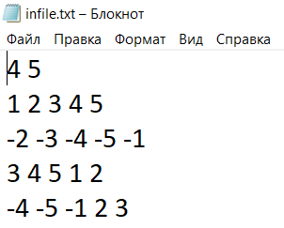

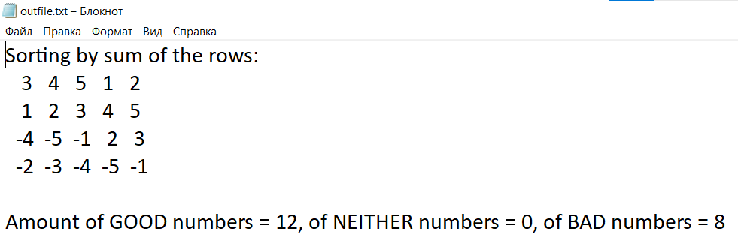

Для програми, сортування матриці відбувається за сумою рядків. В першому рядку сума найбільша, тому рядок матриці зверху, в останньому найменша, тому він на останньому місці. Кількість «гарних» чисел – кількість додатних. Кількість «ніяких» - кількість нульових чисел. Кількість «поганих» чисел – кількість від’ємних чисел.

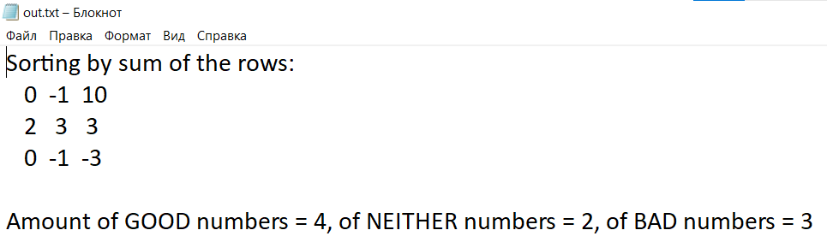

1. **Висновки (аналіз усунення зауважень)**

В цій лабораторній роботі, було пропрацьовано з командним рядком. Було створено «хеадер» файл, в якому були оголошені функції для другого модуля другого та третього завдання. Було опрацьовано теми, що пов’язані з роботою з файлами, ввід/вивід. Було складено звіт, в якому були зазначені пункти, як: постановка задачі, опис розв’язку, код програми, опис керівництва користувача та тестові приклади.